МИНИСТЕРСТВО ЦИФРОВОГО РАЗВИТИЯ, СВЯЗИ И МАССОВЫХ КОММУНИКАЦИЙ РОССИЙСКОЙ ФЕДЕРАЦИИ
Ордена трудового Красного Знамени федеральное государственное бюджетное
образовательное учреждение высшего образования
«Московский технический университет связи и информатики»

Кафедра Математическая кибернетика и информационные технологии

Отчет по лабораторной работе №5.
“Разработка веб-приложения на Spring Boot. Основы Spring Security.”

Выполнил: студент группы БВТ2402
Козьменко Егор Денисович

Москва, 2026
Цель работы: изучить основы обеспечения безопасности в Spring Boot-приложении: научиться настраивать аутентификацию и авторизацию пользователей, ограничивать доступ к ресурсам приложения, работать с ролями и механизмами защиты запросов, а также познакомиться с основными подходами к хранению состояния пользователя в защищенной системе.
Задание для выполнения лабораторной работы
1. Добавьте отдельный endpoint регистрации администратора.
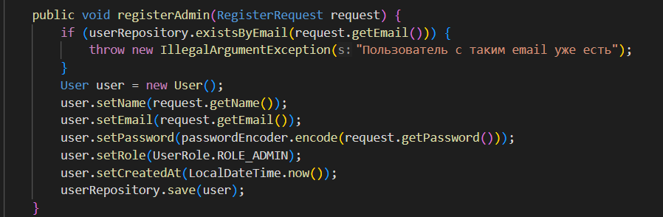
AuthService

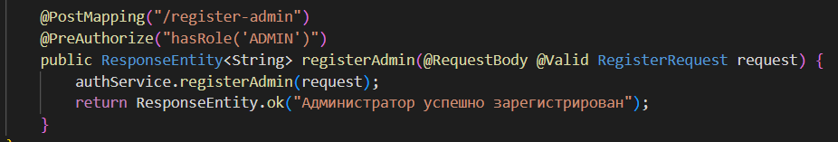
AuthController

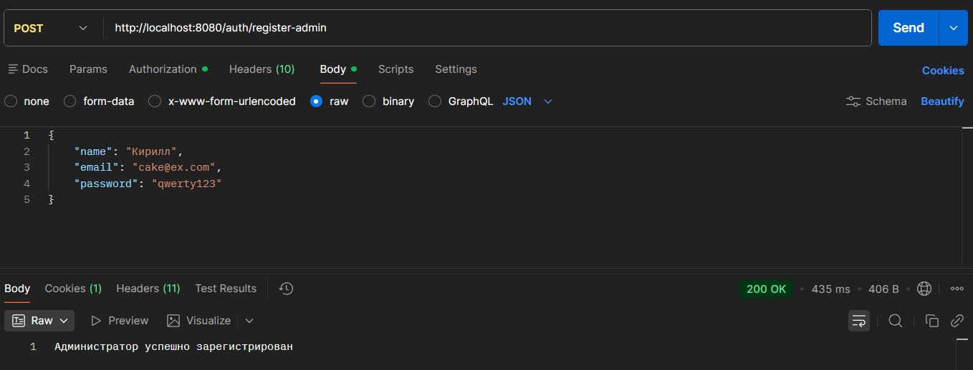
Добавил в AuthService метод registerAdmin, который создаёт пользователя с правами UserRole.ROLE_ADMIN. В контроллере создал отдельный эндпоинт /auth/register-admin, защитив его аннотацией @PreAuthorize("hasRole('ADMIN')"). При отправке запроса от лица администратора регистрация проходит успешно со статусом 200 OK.

2. Реализуйте проверку уникальности email при регистрации.
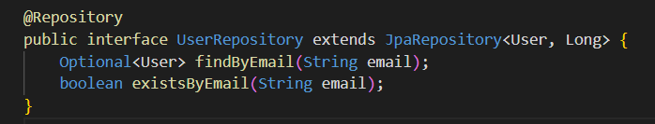
UserRepository

AuthService

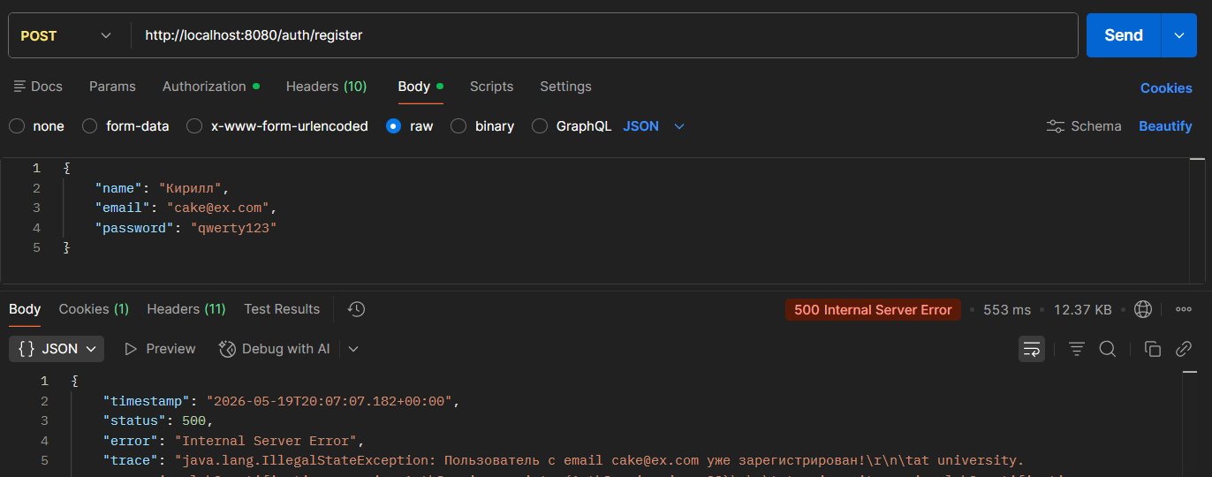
Для реализации проверки уникальности email добавил метод boolean existsByEmail(String email) в интерфейс UserRepository. Затем в сервисе AuthService внутри метода register написал условную конструкцию, которая перед созданием нового аккаунта проверяет этот email через репозиторий. При тестировании повторный запрос на регистрацию с тем же самым адресом успешно блокируется системой, выбрасывая исключение с сообщением о том, что пользователь уже зарегистрирован.

3. Добавьте обработку ошибки при неверном логине и пароле.
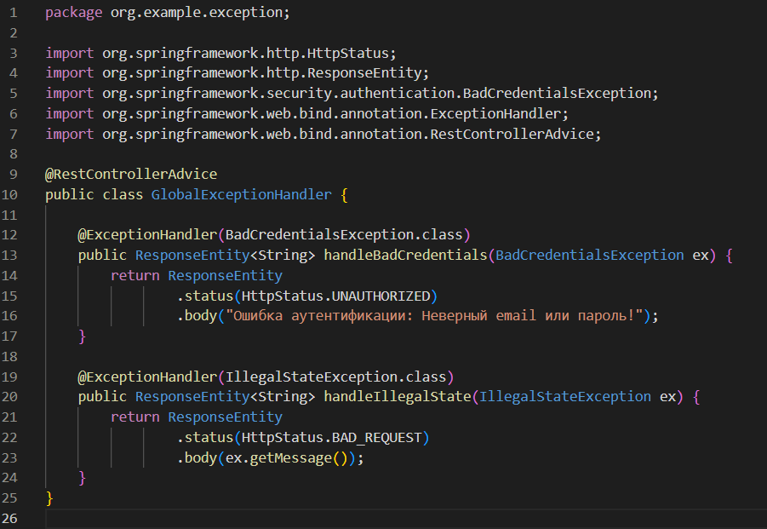
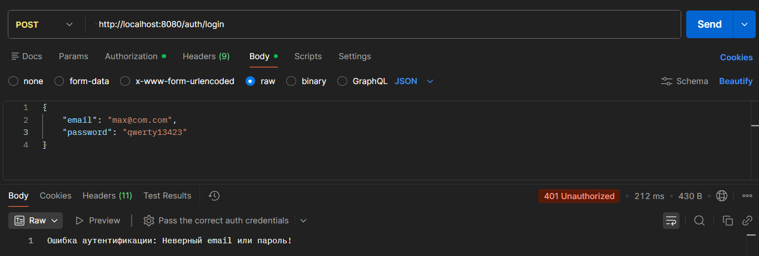
Cоздал класс GlobalExceptionHandler с аннотацией @RestControllerAdvice для централизованной обработки исключений во всем приложении. Внутри него метод handleBadCredentials, который перехватывает ошибку BadCredentialsException и возвращает клиенту сообщение со статусом 401 Unauthorized.

4. Вынесите преобразование сущности User в DTO в отдельный mapper.
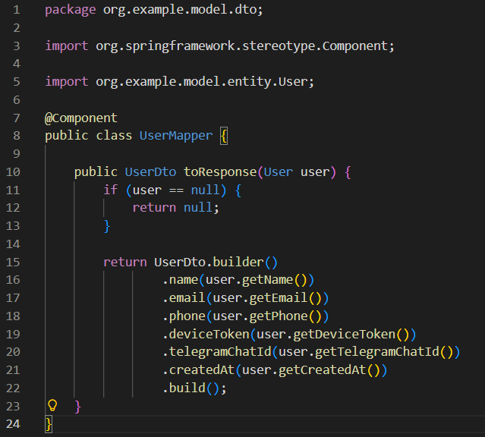
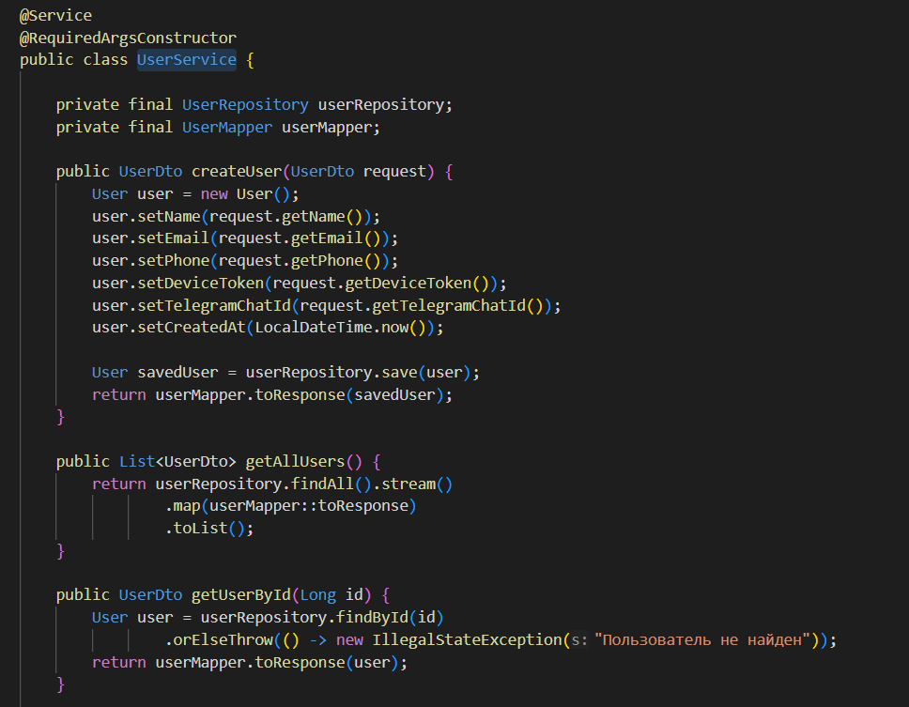
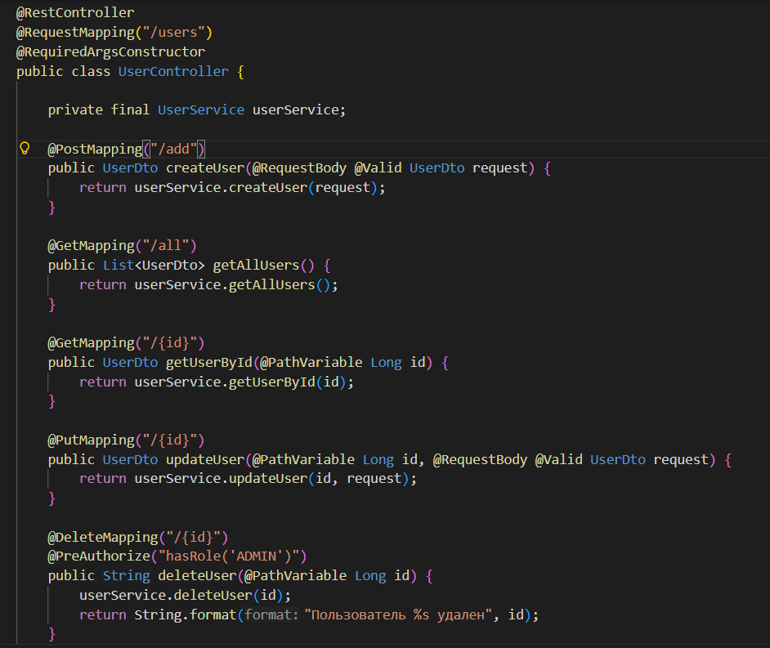

Cоздал отдельный конфигурационный класс UserMapper и разметил его аннотацией @Component, чтобы Spring автоматически зарегистрировал его как бин. Внутри класса написал метод toResponse, который преобразует сущность User в безопасный объект UserDto. Затем внедрил этот маппер в UserService для обработки возвращаемых данных. UserController стал полностью избавлен от логики преобразования моделей, работая теперь исключительно с чистыми UserDto.

5-6. Реализуйте метод extractUsername() в JwtService. Добавьте проверку срока действия токена.
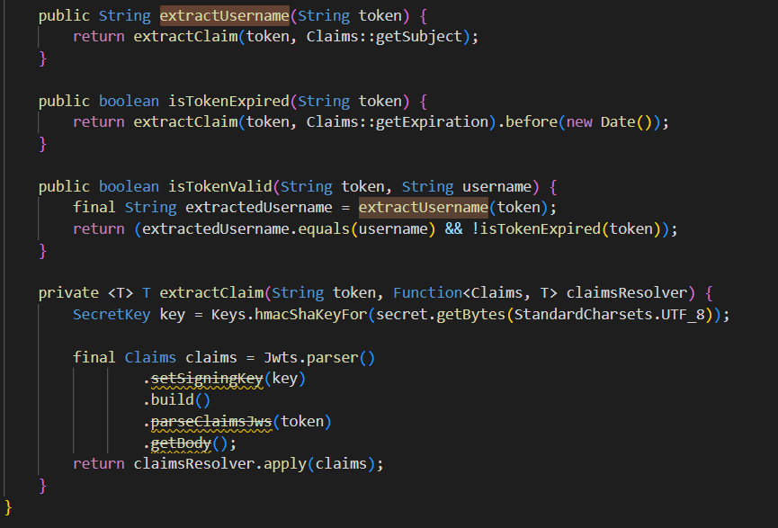
JwtService
Реализовал метод extractUsername() в сервисе JwtService, который извлекает имя пользователя (subject) из тела JWT-токена. Для этого я написал универсальный приватный метод extractClaim(), использующий функциональный интерфейс java.util.function.Function для гибкого разбора полей (claims). В этом же блоке кода добавил проверку срока действия токена с помощью isTokenExpired(), который сравнивает дату деградации токена с текущим временем сервера, и объединил эти проверки в итоговый метод валидации isTokenValid().

7. Настройте SessionCreationPolicy.STATELESS и полностью переключите приложение на JWT.
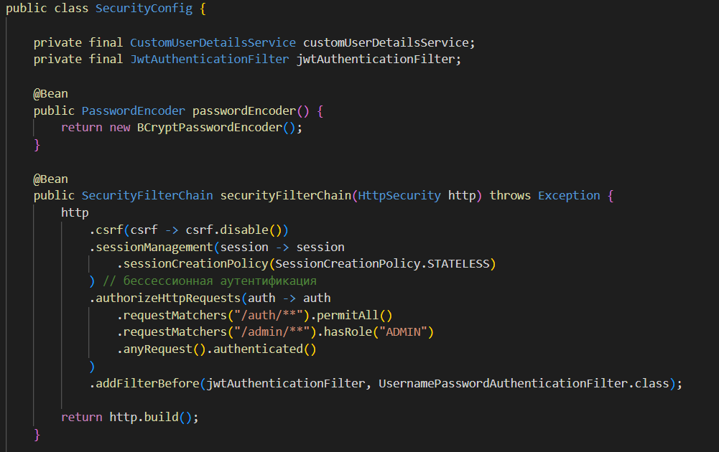
SecurityConfig

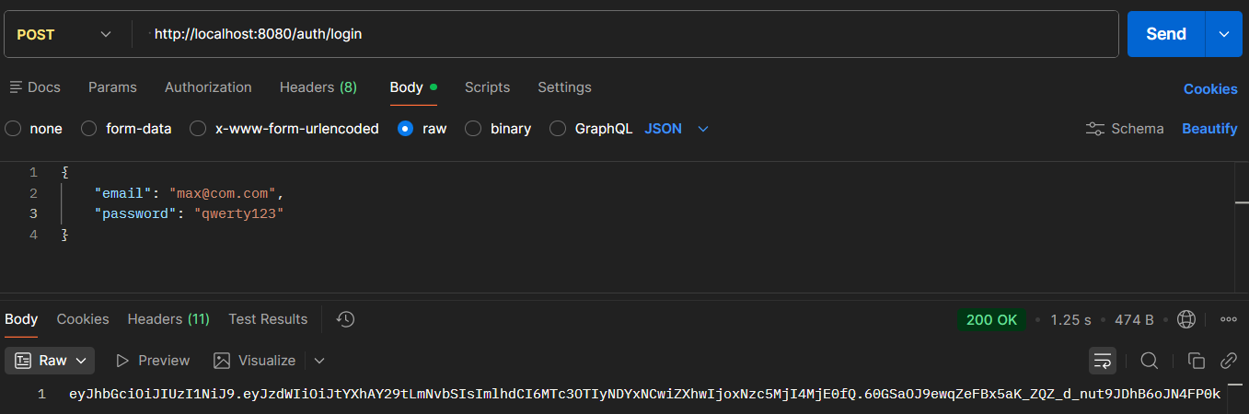
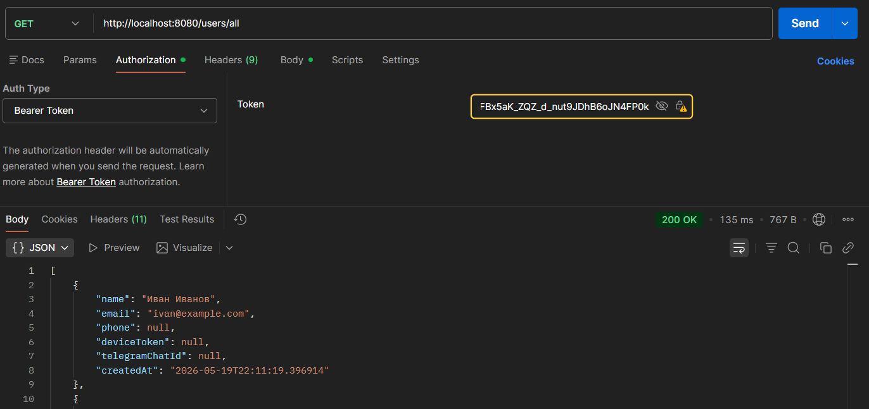

Настроил конфигурацию безопасности в классе SecurityConfig, установив политику создания сессий в режим SessionCreationPolicy.STATELESS и добавив кастомный фильтр JwtAuthenticationFilter в цепочку безопасности перед UsernamePasswordAuthenticationFilter.
При тестировании отправил запрос на эндпоинт /auth/login, успешно прошел аутентификацию и получил сгенерированную сервером строку JWT-токена. Далее скопировал этот токен, указал его во вкладке Authorization защищённого эндпоинта /users/all в качестве Bearer-токена и повторно выполнил запрос, успешно получив список пользователей в формате JSON со статусом 200 OK.

8. Защитите метод удаления пользователя через @PreAuthorize("hasRole('ADMIN')").
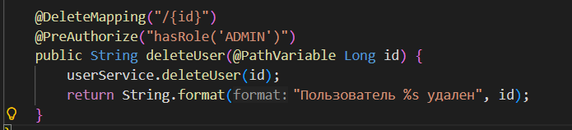
UserController
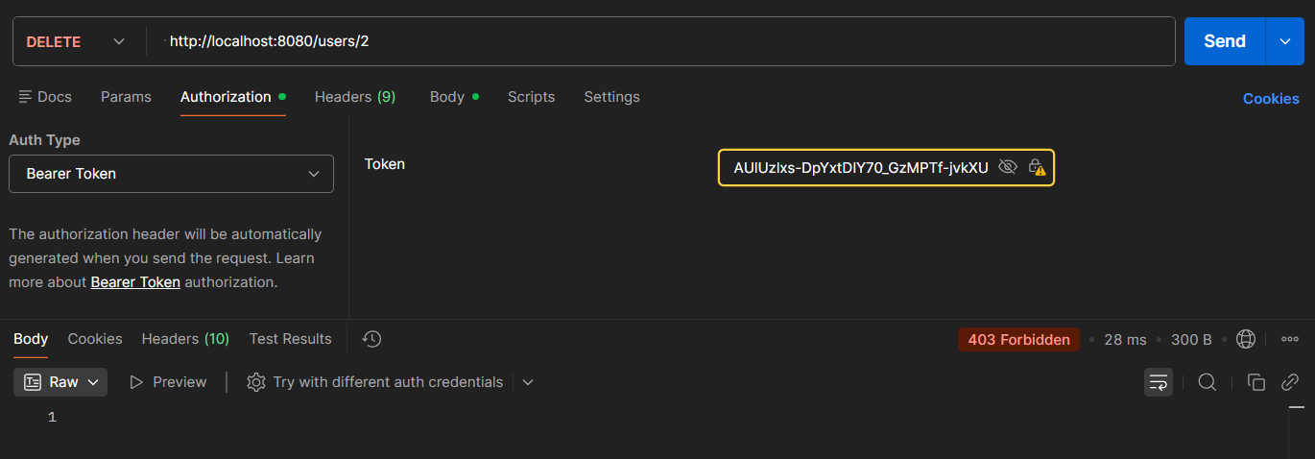
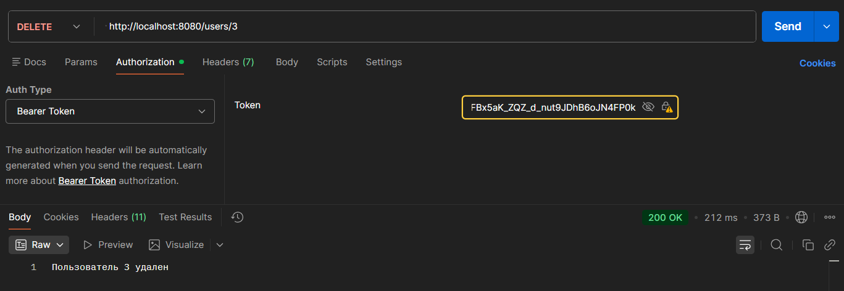
Я добавил аннотацию @PreAuthorize("hasRole('ADMIN')") над методом deleteUser в контроллере, чтобы ограничить доступ к операции удаления.
При тестировании отправил DELETE-запрос с токеном обычного пользователя, в результате чего система вернула статус 403 Forbidden. После заменил токен на валидный JWT-токен администратора и при повторном запросе сервер вернул статус 200 OK с соответствующим сообщением.

Вывод: я изучил основы обеспечения безопасности в Spring Boot-приложении: научился настраивать аутентификацию и авторизацию пользователей, ограничивать доступ к ресурсам приложения, работать с ролями и механизмами защиты запросов, а также познакомился с основными подходами к хранению состояния пользователя в защищенной системе.

